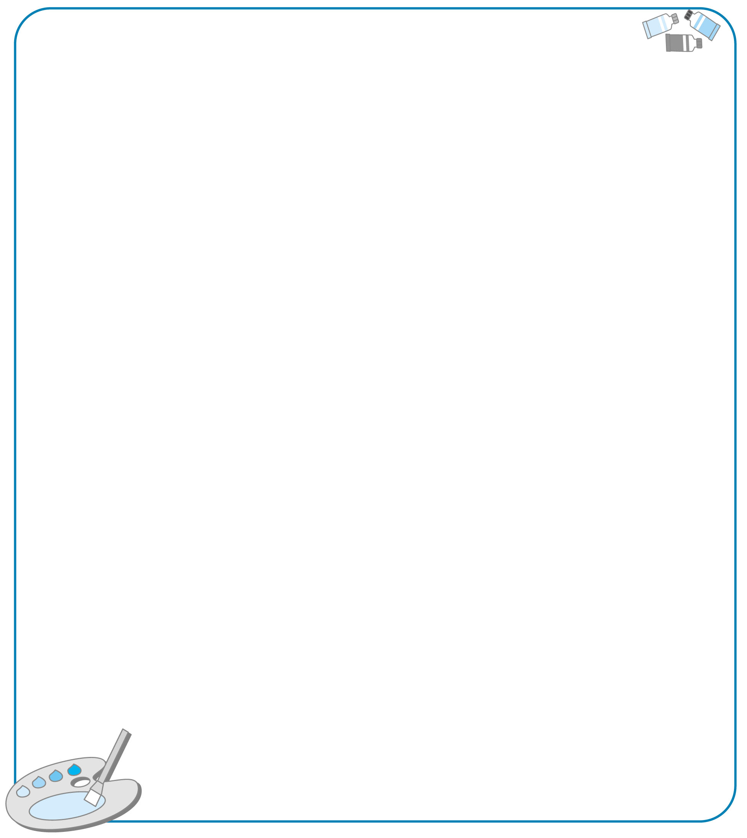
唐詩步道學習單
《鳥鳴澗》 王維
人閑桂花落，夜靜春山空。

月出驚山鳥，時鳴春澗中。
讀完了這首詩，請你畫下印象最深的ㄧ幕。
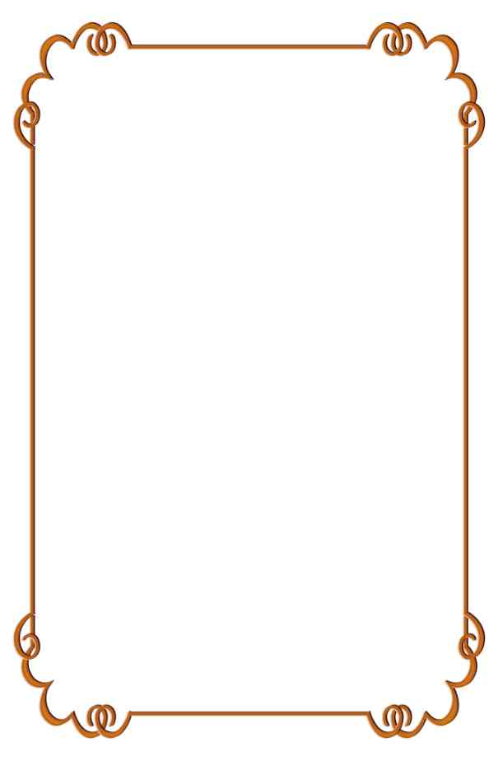

※我在 年 月 日通過背誦關 關主簽名：
※我在 年 月 日完成學習單 家長簽名：
□棒極了，一次完成 □須訂正，再加油 老師簽名：

